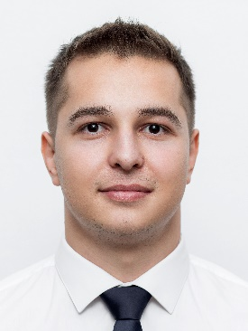

* Nume: Pop
* Prenume: Nicolae-Adrian
* Date de contact: [p.nicu173@gmail.com](mailto:p.nicu173@gmail.com); [Pop.Ni.Adrian@didatec.utcluj.ro](mailto:Pop.Ni.Adrian@didatec.utcluj.ro)
* Discipline: CCEP, Elemente de fizică, Programarea calculatoarelor
* Numar de telefon: 0769 555 4236
* Text: Totul e bine si frumos pana cand incepe cursul de analiza cu domnul Gavrea
* Discipline: CCEP, Programare, IA
* Hobby: Fitness, Drumetii, Handball